У р о к 2. ПЛАНЕТЫ СОЛНЕЧНОЙ СИСТЕМЫ.
Цели:
1. Познакомить учащихся с планетами Солнечной системы, сформировать представление о них и о том, отчего на Земле сменяются день, ночь, времена года.
2. Развивать познавательный интерес, умение наблюдать, анализировать.
О б о р у д о в а н и е: схема «Сравнительная величина Солнца и планет»; рисунки и фотографии «Планеты Солнечной системы»; глобус; схемы «Смена дня и ночи», «Смена времен года».
Ход урока
I. Организационный момент. Сообщение темы и целей урока.
Учитель. Здравствуйте, юные астрономы! Сегодня мы отправляемся в космическое путешествие на планеты Солнечной системы. Откройте свои бортовые журналы и запишите тему нашего путешествия.
1-й э т а п – повторение изученного, проверка домашнего задания.
2-й э т а п – остановка на планетах Солнечной системы.
3-й э т а п – отдых, выход в открытый космос.
4-й э т а п – практическая работа «Отчего на Земле сменяются день, ночь, времена года?».
5-й э т а п – возвращение на Землю. Итог урока. Домашнее задание.
Итак, отправляемся в путь, чтобы раскрыть секреты планет Солнечной системы и узнать, отчего на Земле сменяются день и ночь, времена года. А для этого нам нужны хорошие знания, ум и смекалка, умение наблюдать, анализировать и, конечно, быть дисциплинированными.
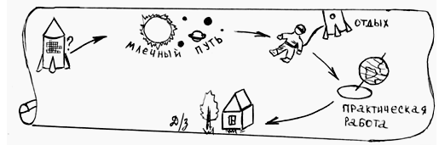
II. Проверка домашнего задания.
Учитель. Итак, первое испытание. Нам предстоит разгадать название нашего космического корабля. Для этого необходимо решить кроссворд. Название корабля сможем прочитать по вертикали.
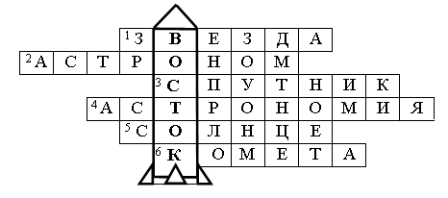
Вопросы к кроссворду:
1. Небесное тело, видимое простым глазом, в форме светящейся точки на небе.
2. Специалист по астрономии.
3. Небесное тело, движущееся вокруг планеты.
4. Наука о небесных телах.
5. Ближайшая от Земли звезда.
6. Небесное тело, имеющее вид туманного светящегося пятна и световой полосы в форме хвоста.
Учитель. Будьте внимательны! Чтобы запустить в работу главный компьютер корабля, необходимо ввести пароль. Слушайте каждое мое высказывание и отвечайте: «Верно» или «Неверно».
Земля – это одна из планет Солнечной системы.
Ученики. Верно.
Учитель. Солнце – ближайшая к нам звезда, раскаленный газовый шар.
Ученики. Верно.
Учитель. Масса Земли в 330 тысяч раз больше массы Солнца.
Ученики. Неверно.
Учитель. Земля движется вокруг Солнца.
Ученики. Верно.
Учитель. Специалистов, изучающих астрономию, называют астронавтами.
Ученики. Неверно.
Учитель. Луна – планета Солнечной системы.
Ученики. Неверно.
Учитель. Компьютер к работе готов. Вперед, к загадочным и далеким планетам Солнечной системы!
III. Работа над темой «Планеты Солнечной системы».
Учитель. Итак, мы взлетели и сейчас находимся в космическом пространстве. Давайте посмотрим, как выглядит наша планета из космоса.
Ученики. Земля имеет форму шара. Она голубого цвета.
Учитель. Почему космонавты называют Землю голубой планетой?
Ученики. На Земле много воды.
Учитель. Да, но она еще имеет воздушную оболочку, атмосферу, и эта оболочка придает планете голубизну. Посмотрите на плакат «Планеты Солнечной системы». Что вы можете сказать о планете Земля?
Ученики. Земля – третья планета от Солнца. Соседями Земли являются Марс и Венера. По размеру это небольшая планета. Земля имеет естественный спутник, который называется Луна.
Учитель. Земля уникальна. Это единственная планета Солнечной системы, а может, и всей Вселенной, где имеется жизнь. Земля расположена именно там, где надо. Если бы Земля была ближе к Солнцу, на ней стояла бы сильная жара. Если бы она находилась дальше от Солнца, на ней было бы чересчур холодно. А от сильной жары и сильного холода погибло бы все живое.
Так почему Землю называют «планета-сад?»
Ученики. Потому что на ней растут растения. И еще потому, что на Земле есть жизнь.
Учитель. Давайте поближе познакомимся с другими планетами.
Заранее подготовленные ученики рассказывают о планетах. Учитель демонстрирует рисунки и фотографии с изображением планет, схему «Сравнительная величина Солнца и планет».
Меркурий – первая планета от Солнца.
Эта планета находится ближе всех к Солнцу, и днем на Меркурии жарче, чем в любой точке Земли примерно в семь раз. Зато ночью там становится очень холодно, ниже нуля – у Меркурия нет атмосферы, и тепло там не сохраняется. Меркурий – самая маленькая из «внутренних планет». Она вращается вокруг Солнца гораздо быстрее, чем все другие планеты. Недаром его назвали в честь покровителя путешественников и вестника богов в римской мифологии. Поверхность каменистая и пустынная.
Венера – вторая планета от Солнца.
По своим размерам Венера схожа с Землей, а ее поверхность покрывают горы и пустыни. Атмосфера Венеры почти целиком состоит из ядовитого углекислого газа и отличается большой плотностью, что помогает удерживать тепло, а потому на Венере постоянно высокая температура. Венера – самая яркая из девяти планет Солнечной системы и вращается она не так, как остальные планеты, а наоборот: Солнце на Венере всходит на западе и заходит на востоке. Планета Венера носит имя богини красоты.
Марс.
Марс похож на Землю больше, чем любая другая планета Солнечной системы. Его поверхность представляет собой коричневатую пустыню с кратерами и расселинами, напоминающими безводные каналы. Есть на Марсе и горы, причем некоторые из них выше, чем наш Эверест. Названа планета Марс в честь римского бога войны – за свой красный цвет, напоминающий цвет крови. Поверхность планеты содержит большое количество железа, которое, окисляясь, дает красный цвет. У планеты Марс два спутника – Фобос и Деймос (что в переводе означает Страх и Ужас – так звали сыновей бога войны).
Учитель. Мы с вами познакомились с четырьмя планетами, включая Землю, их называют каменными планетами или планетами земной группы.
Запишите их названия в бортовой журнал: Меркурий, Венера, Земля, Марс – каменные планеты. Итак, продолжим наше знакомство с планетами Солнечной системы.
Гигант Юпитер.
Юпитер – самая большая планета Солнечной системы. Он так велик, что внутри него могли бы уместиться остальные восемь планет. У Юпитера небольшое твердое ядро, окруженное бурлящей массой жидкого водорода. Юпитер очень быстро вращается вокруг своей оси, из-за чего его средняя часть как бы выпячивается и планета напоминает приплюснутый шар. Планета названа в честь самого главного римского бога Юпитера. Юпитер имеет цветастую атмосферу и 16 спутников, в атмосфере Юпитера постоянно бушуют мощные ураганы.
Сатурн.
Сатурн – вторая по величине планета Солнечной системы, его легко узнать по окружающим его красивым светящимся кольцам, состоящим из миллиардов твердых частичек (лед и камень). Сатурн состоит из водорода и гелия и является наименее плотной из всех девяти планет Солнечной системы. Как это ни удивительно, Сатурн вполне мог бы плавать, если бы существовал такой большой океан, в который его можно было бы опустить. Планета Сатурн названа в честь римского бога земледелия.
Уран.
Уран был впервые замечен в 1781 году астрономом-любителем Вильямом Гершелем. От солнца он удален на расстояние 2 миллиардов 735 миллионов километров, и поэтому там очень холодно. Уран в основном состоит из гелия и водорода, а содержащийся в его атмосфере газ метан придает ему зеленый цвет.
Нептун.
Нептун очень похож на Уран, только размером поменьше. От Нептуна до Солнца 4 миллиарда 345 миллионов километров, поэтому там стоят лютые морозы. Температура на поверхности Нептуна – минус 200 градусов. Планета Нептун носит имя римского бога морей.
Плутон.
Впервые Плутон заметили в 1930 году. Это самая маленькая и самая легкая планета Солнечной системы. Ее диаметр – всего лишь 2400 километров. Плутон меньше нашей Луны. Планета Плутон названа в честь римского бога – повелителя царства мертвых. температура на поверхности Нептуна – минус 230 градусов.
Учитель. Мы познакомились с основными планетами Солнечной системы. Их называют газовыми из-за их состава. Запишите в бортовой журнал их названия. Подчеркните одной чертой название самой большой планеты, а двумя – самой маленькой: Юпитер, Сатурн, Уран, Нептун,
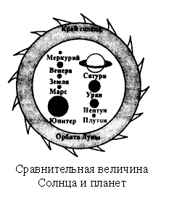
Учитель. Мы с вами много узнали о планетах Солнечной системы. Назовите их сходства и различия.
Ученики. Все планеты вращаются вокруг Солнца. Планеты имеют форму шара. Они различаются по величине и находятся на разном расстоянии от Солнца.
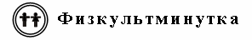
IV. Практическая работа «Отчего на Земле сменяются день, ночь, времена года?».
Учитель. Мы вернулись на борт нашего космического корабля. Нам необходимо ответить на вопрос «Отчего на Земле сменяются день, ночь, времена года?». В этом нам поможет разобраться прибор «теллурий». Рассмотрите прибор. Большой желтый шар – это Солнце. А глобус – наша Земля.
Давайте посмотрим прибор в работе. Что делает Земля?
Ученики. Земля вращается вокруг Солнца.
Учитель. Что вы еще заметили?
Ученики. Земля вращается еще вокруг своей оси.
Учитель. Как освещается Земля Солнцем? Одинаково?
Ученики. Солнце освещает сначала одну ее часть, а затем другую.
Учитель. Как вы думаете, что бывает в той части Земли, которая освещена Солнцем? И что бывает в той части земного шара, куда не попадают солнечные лучи?
Ученики. В той части Земли, которая освещена Солнцем, будет день. А в другой части Земли, куда не попадают солнечные лучи, будет ночь.
Учитель. Посмотрите на верхний рисунок в учебнике на с. 12. Что вы можете сказать?
Ученики. На рисунке показано, что Земля вращается вокруг своей оси и на освещенной части – день, а на неосвещенной – ночь.
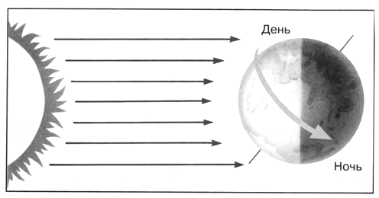
Учитель. Один оборот вокруг своей оси Земля делает за 23 часа 56 минут, то есть за сутки. Значит, смена дня и ночи происходит из-за вращения Земли вокруг своей оси.
Но Земля вращается еще и вокруг Солнца. Что же происходит на Земле? Что мы наблюдаем?
Ученики. Земная ось наклонена, поэтому одна часть земного шара находится ближе к Солнцу, а другая часть – дальше. При вращении Земли вокруг Солнца наклон земной оси не изменяется, поэтому в разное время разные части земного шара находятся ближе к Солнцу и дальше от него. На земном шаре в той части, которая ближе к Солнцу, будет теплее, значит, это будет лето. А в той части, которая дальше от Солнца, холоднее, поэтому там будет зима.
Учитель. Один оборот вокруг Солнца Земля делает за 365 суток, или за год.
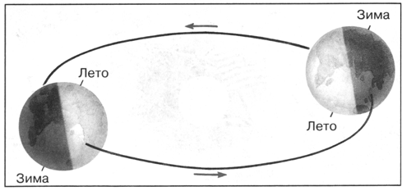
Итак, мы открыли тайну смены дня и ночи, времен года. Запишите выводы:
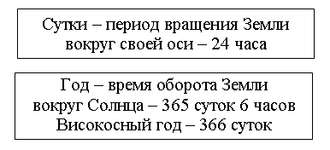
V. Итог урока.
Выставление оценок.
Учащиеся читают вывод на с. 15.
Домашнее задание.
С. 9–15. Ответы на вопросы «Проверь себя»; выполнить задания 1, 2.
Ответы на вопросы по схеме:
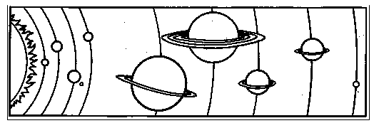
– Назовите планеты Солнечной системы.
– Назовите самую большую исамую маленькую планеты Солнечной системы.
– Сравните размеры планеты Земля с другими планетами.
– Что вы можете сказать о размерах Солнца по отношению к планетам Солнечной системы?
– Назовите первую и последнюю планету от Солнца.

